平 罗 县
市场监督管理局文件

平市场监管发〔2020〕129号

关于切实加强中秋、国庆“两节”及建市60周年特种设备安全防范的通知

各市场监管所：
为切实做好中秋、国庆“两节”及建市60周年特种设备安全防范工作，按照《市安委办关于切实加强中秋、国庆“两节”及建市60周年安全防范的通知》（石安办发〔2020〕22号）要求，深入扎实开展“两节”期间特种监督检查工作，加强特种设备安全风险防控和隐患治理，坚决遏制较大以上安全事故，全力维护人民群众生命财产安全和社会稳定，确保全市人民度过欢乐、祥和、安宁的节日，为建市60周年庆典等活动营造良好的安全生产环境。现就有关事项通知如下：
一、加强重点领域特种设备安全监管
一是切实抓好公众聚集场所特种设备安全防范工作。以宾馆饭店、商场影院、医院、养老机构等高风险场所为重点，围绕场所内的电梯、游乐设施等特种设备，开展隐患排查整治。二是严防危险化学品相关特种设备事故发生。重点针对气瓶充装等单位开展监督检查，排查重大危险源，防范危化品泄漏、爆炸等事故发生。三是督促做好其他领域特种设备使用单位做好隐患排查与自查自纠工作。
二、工作要求
各所要提高政治站位，扛起安全责任，主要负责人要亲自安排部署，亲自带队督导。及时将工作要求传达给企业，切实抓好特种设备各项监管职责。一是落实风险辨识管控。按照市市场监管局《关于印发<石嘴山市气瓶（充装）领域风险辨识管控工作实施方案>的通知》（石市场监管〔2020〕53号）要求，按时限完成各项工作任务，并对前期排查发现的问题进行隐患“清零”。二是强化值班值守。严格执行24小时值班制度和领导干部在岗带班制度，坚决杜绝空岗、脱岗。督促电梯维保单位在公众聚集区配备专人进行安全值守，一旦发生电梯故障，要及时采取有效措施予以排除，发生电梯关人故障报告后，必须在30分钟内赶到现场并完成排险救援。三是做好信息上报。对检查过程中发现的重大隐患应及时报告县局协调解决，10月14日前将《重点时段安全防范工作落实情况表》报县局执法稽查队刘力超OA。

附件：1.市安委办关于切实加强中秋、国庆“两节”及
建市60周年安全防范的通知
2.重点时段安全防范工作落实情况表

平罗县市场监督管理局
2020年9月22日
(此件公开发布)
附件1
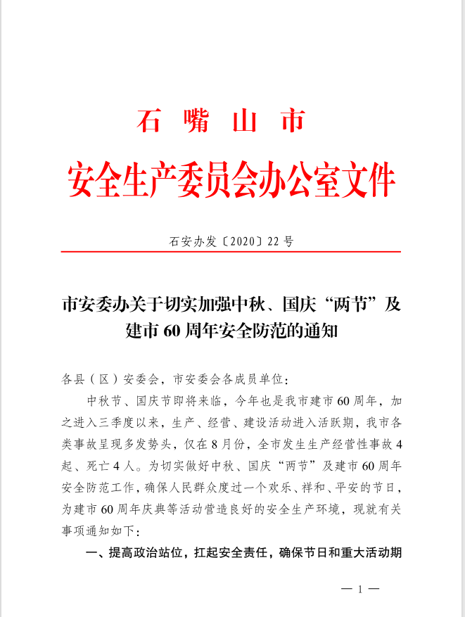

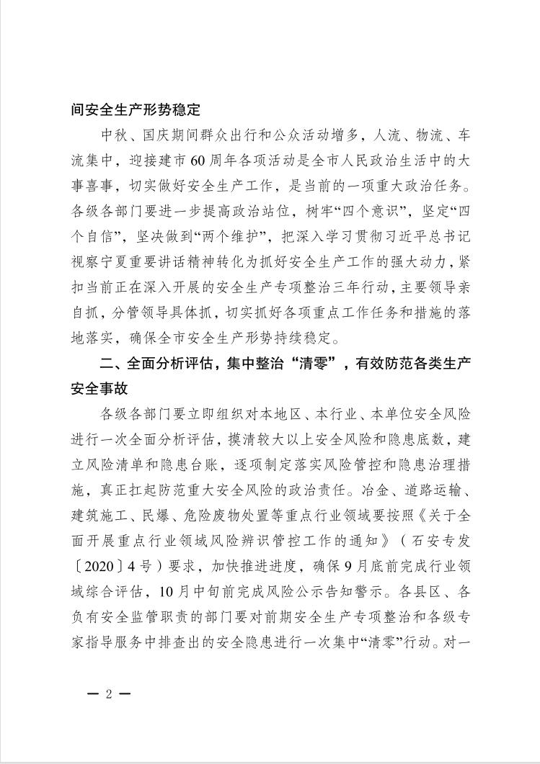

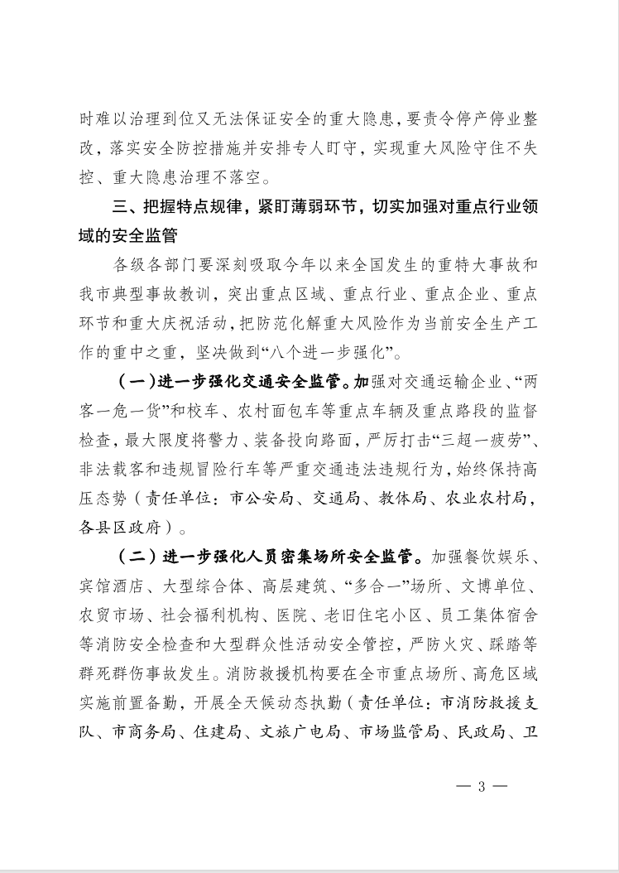

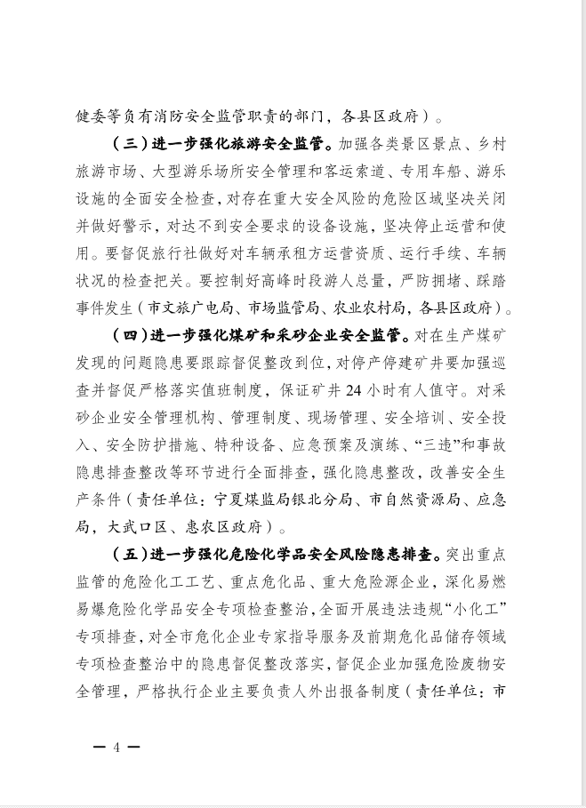

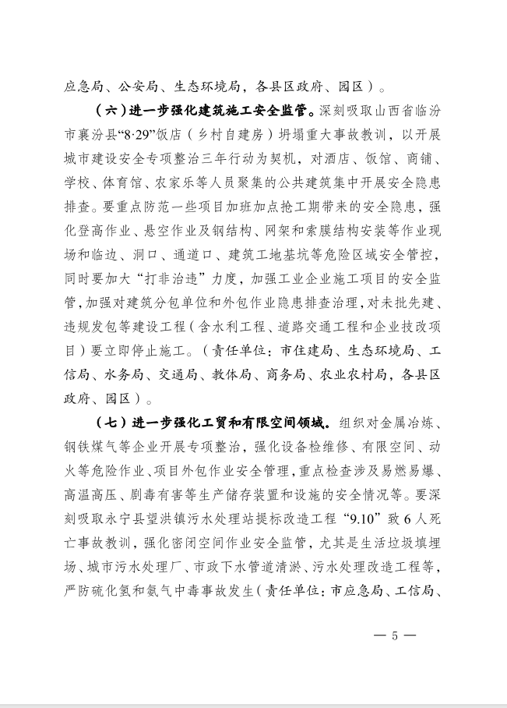

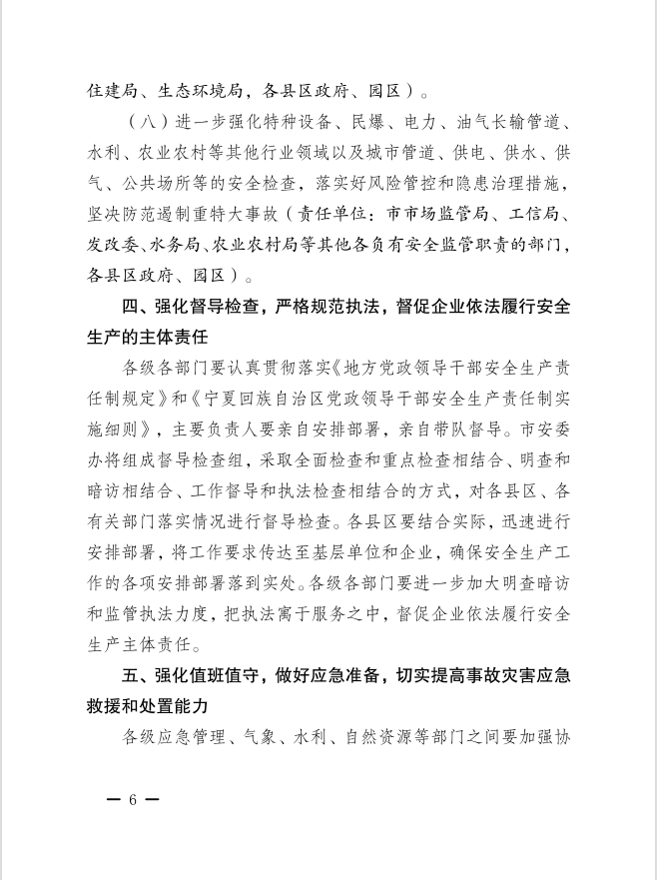

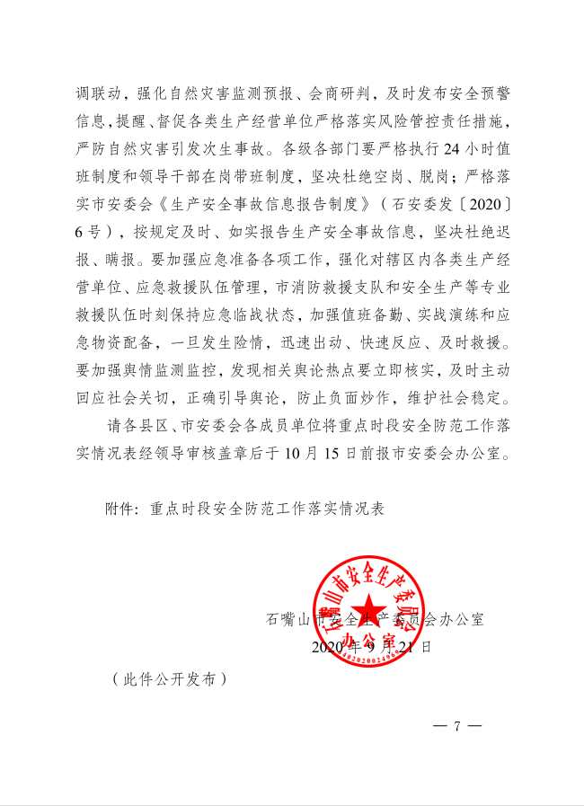

附件2

重点时段安全防范工作落实情况表
（9月21日-10月15日）
填报单位： 填报时间：
1 | 行业领域
2 | 安排部署形式 |  | 安排部署  时间
3 | 主要负责人带队督导时间 |  | 督导家次
4 | 本辖区/本部门总检查企业（单位）家次
5 | 发现一般隐患数 |  | 已整改数
6 | 发现重大隐患数 |  | 已整改数
7 | 是否接到突发事件信息 |  | 发生时间及简要情况
8 | 其他落实措施
填报人： 审核人：
注：第2项需附会议、文件等印证材料，第3项需附督导检查照片，第6项需附详细隐患清单。

抄送：本局各领导
平罗县市场监督管理局 2020年9月22日印发

